**BloomComics**

Dossier de projet

Samuel Meyer

CPNV

1450, Ste-Croix

samuel-souka.meyer@cpnv.ch

4 mai 2021

Table des matières

1 Analyse préliminaire 3

1.1 Introduction 3

1.2 Organisation 3

1.3 Objectifs 3

1.4 Planification initiale 4

2 Analyse / Conception 5

2.1 Concept 5

3 Arborescence du site 5

# Analyse préliminaire

## Introduction

Ce projet est réalisé dans le cadre du TPI au CPNV pour l’obtention d’un CFC à la fin de la formation.

Il s’agit d’un site web nommé « BloomComics » proposé par M. Samuel Meyer ayant le rôle d’annuaire de divers médias de séries animées et d’œuvres dessinées tel que les BD, Cartoons, Comics, Mangas, etc. Les utilisateurs pourront consulter les divers articles, les noter, les commenter ou en ajouter.

Certaines parties du code PHP sont composées de classes et de fonctions que M. Meyer a eu l’occasion de développer dans de précédents projets.

## Organisation

|  |  |  |
| --- | --- | --- |
| **Élève** | Samuel **Meyer** | samuel-souka.meyer@cpnv.ch  +41 79 596 33 11 |
| **Chef de projet** | Raphael **Favre** | raphael.favre@cpnv.ch  +41 79 427 93 59 |
| **Expert 1** | Alain **Roy** | alain.tpi@bluewin.ch  +41 79 444 01 54 |
| **Expert 2** | Alexandre **Graf** | alg@web-services.com  +41 79 843 76 13 |

## Objectifs

* Gestion des erreurs de saisie des utilisateurs ;
* code correctement commenté ;
* site ergonomique et responsive ;
* respect de la planification ;
* documentation exhaustive.

## Planification initiale

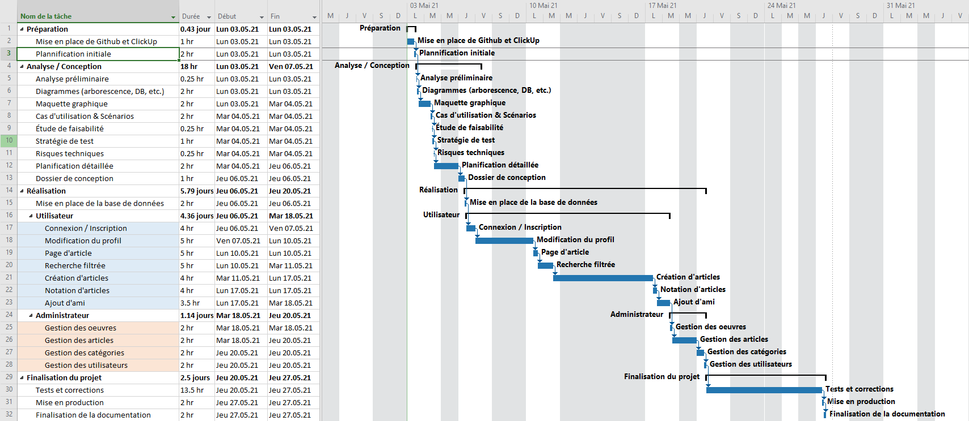

# Analyse / Conception

## Concept

**Utilisateur non authentifié :**

* accès à la page de connexion ;
* accès à la page d’inscription ;
* accès aux informations des différentes œuvres et leurs articles ;
  + ils contiennent le nom, l’année de parution, le synopsis et pour les articles une moyennes des notes données par les utilisateurs en plus ;
* recherche filtrée ;
  + filtrer par type d’œuvre, catégorie et rédacteur.

**Utilisateur authentifié :**

* modification du profil personnel ;
  + description, image de profil ;
* ajout d’utilisateurs en tant qu’ami ;
* création d’articles ;
* notation des articles.

**Administrateur :**

* ajout, modification et suppression d’œuvres ;
* ajout, modification et suppression d’articles ;
* ajout, modification et suppression de catégories ;
* ajout, modification et suppression d’utilisateurs.

Le site web sera responsive et ergonomique pour permettre une prise en main facile et rapide autant sur mobile que sur PC.

# Arborescence du site

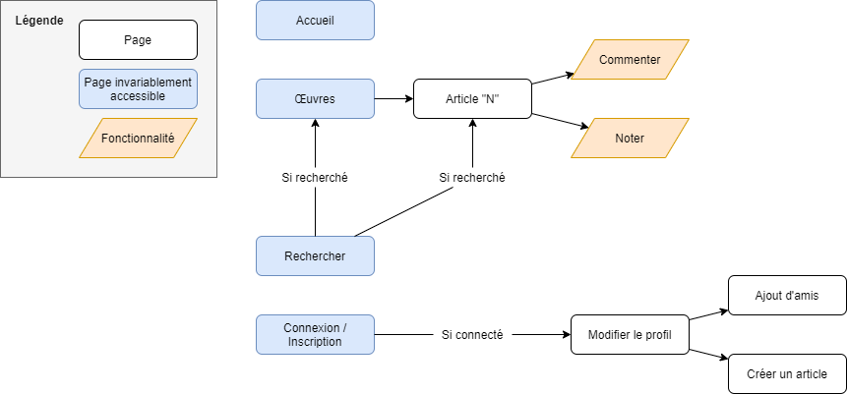

# Maquette graphique